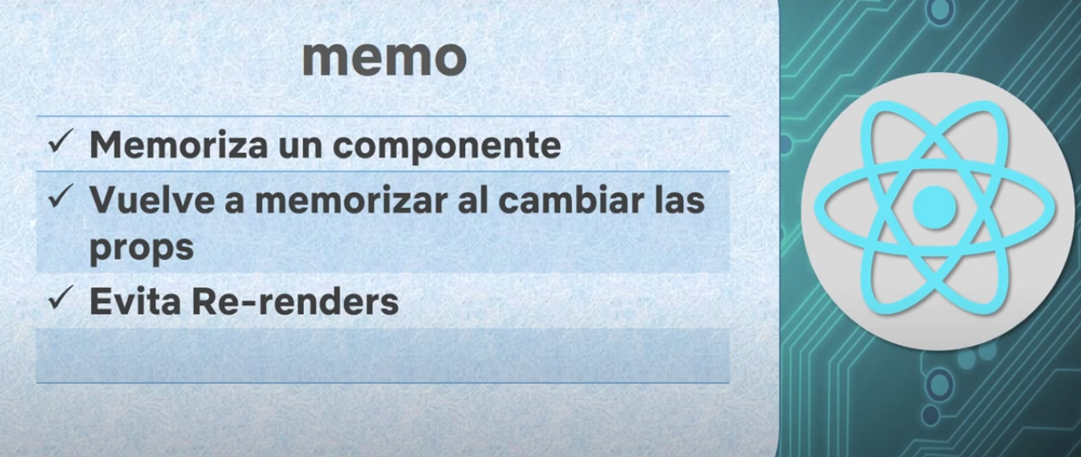

Nota: Solo se debe utilizar en componentes con funcionalidades pesadas

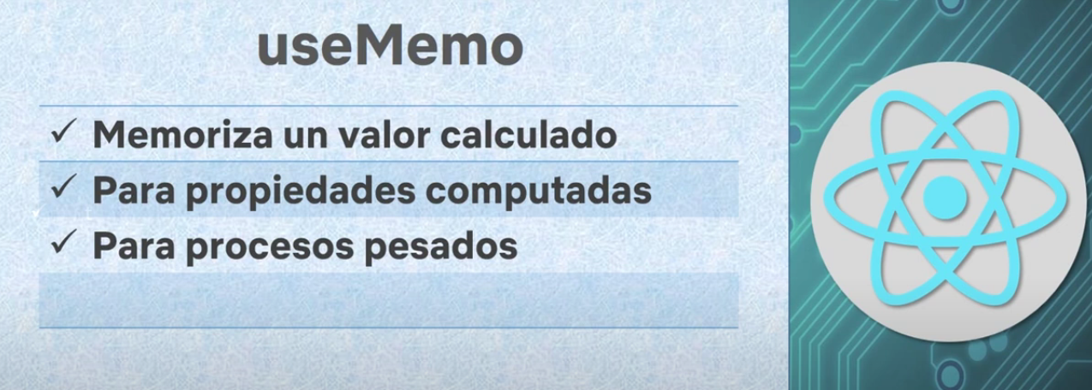

Nota: Solo se debería utilizar con funciones pesadas

